 МІНІСТЕРСТВО ОСВІТИ I НАУКИ УКРАЇНИ

НАЦІОНАЛЬНИЙ ТЕХНІЧНИЙ УНІВЕРСИТЕТ УКРАЇНИ

«КИЇВСЬКИЙ ПОЛІТЕХНІЧНИЙ ІНСТИТУТ   
ІМЕНІ ІГОРЯ СІКОРСЬКОГО»

ФАКУЛЬТЕТ БІОМЕДИЧНОЇ ІНЖЕНЕРІЇ

КАФЕДРА БІОМЕДИЧНОЇ КІБЕРНЕТИКИ

**Лабораторна робота №1**

з дисципліни «Алгоритмізація та програмування

на тему: «Відлагодження в інтегрованому середовищі Microsoft Visual Studio»

Варіант №

**Виконав:**

**Перевірив:**

Зараховано від ___.___._______

___________________________

(підпис викладача)

Київ-2022

**Завдання:**

1. Створити і скомпілювати консольну програму за наведеним прикладом програмного коду

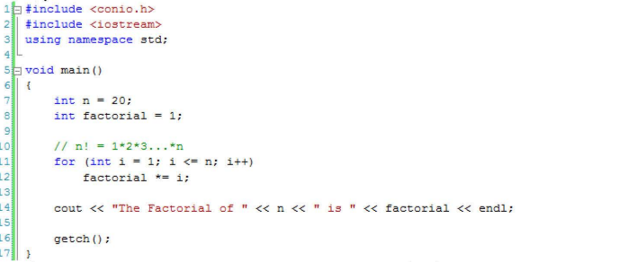

1. Відлагодити програму, знайти помилки етапу компіляції та виправити їх. В разі вірного виконання на екрані має запуститися програма, вікно якої матиме наступний вигляд:

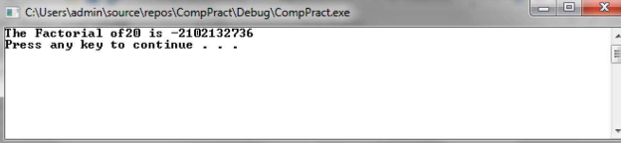

1. Запустити програму в режимі трасування i визначити крок та причину логічних помилок, через які значення розрахованого факторіала від’ємне.

**Виправлений код:**

#include <iostream>

using namespace std;

void main()

{

int n = 20;

long long int factorial = 1;

for (int i = 1; i <= n; i++)

factorial *= i;

cout << "The factorial of " << n << " is " << factorial << endl;

system("pause");

}

**Зміни в коді:** для запобігання переповнення стеку, яке відбувається на 14 кроці виконання циклу «for», як це було в початковій версії коду, було прийнято рішення змінити тип змінної «factorial» з int на long long int. Ця конструкція надає змінній 8 байт, замість 4, які по стандарту надаються типу int. Також було використано «system("pause")» задля продовження роботи програми до моменту натискання будь-якої клавіші.

**Результати:**

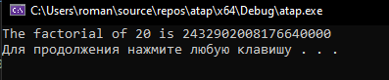

**Контрольні питання**

1. Відлагодження - це процес пошуку і виправлення помилок у програмі, що перешкоджають коректній роботі.
2. Існує три основних типи помилок: помилки етапу компіляції, помилки етапу виконання та логічні помилки
3. «Watch» (вікно перегляду для відстежування перетворень змінних), «Step Over» (виконання чергового рядка коду без заходу в середину функції), «Step Into» (виконання чергового рядка коду з заходом в середину функції), «Step Out» (для виходу з поточної функції), «Start Debugging» (початок відлагодження), «Run to cursos» (виконання коду до певної строки).
4. Гарячі клавіші за замовчуванням:

Переривання на функції CTRL + B

Призупинити всі CTRL + ALT + BREAK

Видалити всіх точки переривання CTRL + SHIFT + F9

Швидка перевірка Shift + F9 або CTRL + ALT + Q

Перезавантажити CTRL + SHIFT + F5

«Run to cursos» CTRL + F10

«Start Debugging» F5

Запуск без налагодження CTRL + F5

«Step Into» F11

«Step Out» SHIFT + F11

«Step Over» F10

Зупинка налагодження SHIFT + F5

Переключити точку зупинки F9

1. Точка переривання – це умова, при якій виконання програми призупиняється, задля перевірки стану програми.
2. Вікно перегляду «Watch»
3. Трасування підпрограми завантажує код цієї підпрограми і продовжує її порядкове виконання. Якщо при покроковому виконанні програми необхідно пройти через код функції, то треба натиснути клавішу F11 на операторі виклику функції в коді, а якщо внутрішня робота функції не цікавить, а цікавлять тільки результати її виконання, то треба натиснути клавішу F10. Якщо під час трасування програми в середині коду функції необхідно вийти з функції у точку її виклику, тобто продовжити відлагодження після повернення з функції, у цьому випадку треба натиснути клавіші Shift+F11.
4. Задавши точку переривання, можна вказати додаткову умову її спрацьовування, натиснувши правою кнопкою миші над рядком з точкою переривання.
5. «Location» - місце зупинки (рядок і модуль для зупинки); «Condition» - перевірка умови зміни (на рівність якомусь значенню чи на зміну значення); «Hit Count» - перевірка на лічильник проходів; «Filter» - комбінація декількох умов для значень змінної; «When Hit» - задає дії при виникненні зупинки.
6. Під час відладки у вікні «Watch» натиснути на змінну правою кнопкою миші та натиснути «Edit value»